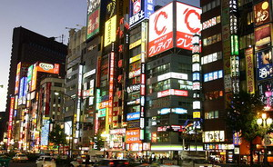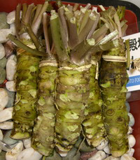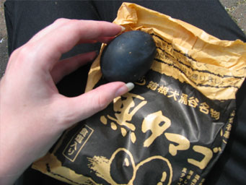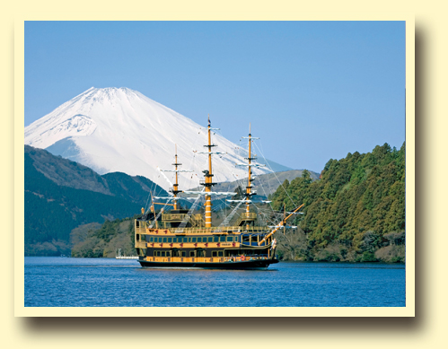

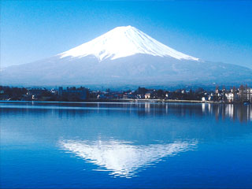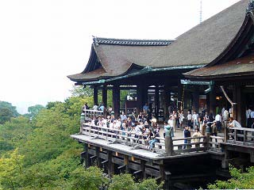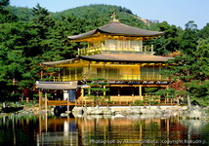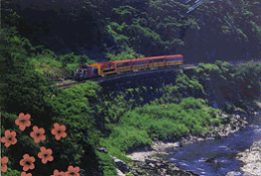


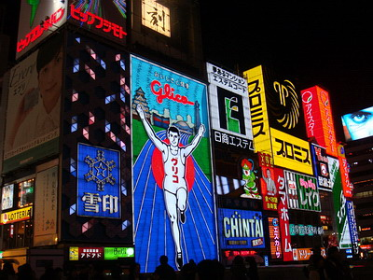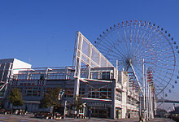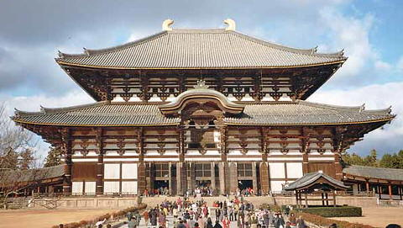
ไม่ต้องขอวีซ่า
เที่ยวญี่ปุ่น

กำหนดการเดินทาง 21-26 ตุลาคม 2556 (วันปิยะมหาราช)

วันแรก ท่าอากาศยานสุวรรณภูมิ - นาริตะ
19.30 น. พร้อมกันที่ท่าอากาศยานสุวรรณภูมิ ชั้น 4 ส่วนผู้โดยสารระหว่างประเทศ ขาออก ประตู 2 เคาน์เตอร์ D
โดย สายการบินไทย เจ้าหน้าที่ คอยให้การต้อนรับและอำนวยความสะดวกด้านเอกสารก่อนขึ้นเครื่อง
22.10 น. เหิรฟ้าสู่ ประเทศญี่ปุ่น โดยสายการบินไทย เที่ยวบินที่ TG 640 (22.10-06.20)
(ใช้เวลาเดินทางประมาณ 6 ชั่วโมง / เวลาท้องถิ่นจะเร็วกว่าประเทศไทย 2 ชั่วโมง)

วันที่สอง วัดอาซากุสะ - โตเกียวสกายทรี (ถ่ายรูป) – ย่านชินจูกุ – ไร่วาซาบิ – โกเท็มบะ เอ้าท์เล็ต (-/L/D)
06.20 น. เดินทางถึง สนามบินนาริตะ ประเทศญี่ปุ่น หลังจากผ่านขั้นตอนศุลกากรเรียบร้อยแล้ว นำท่านนมัสการเจ้าแม่กวนอิมทองคำ ณ “วัดอาซะกุซะ” วัดที่ได้ชื่อว่าเป็นวัดที่มีความศักดิ์สิทธิ์ และได้รับความเคารพนับถือมากที่สุดแห่งหนึ่งในกรุงโตเกียว ภายในประดิษฐานองค์เจ้าแม่กวนอิมทองคำที่ศักดิ์สิทธิ์ ขนาด 5.5 เซนติเมตร ซึ่งมักจะมีผู้คนมากราบไหว้ขอพรเพื่อความเป็นสิริมงคลตลอดทั้งปี ประกอบกับภายในวัดยังเป็นที่ตั้งของโคมไฟยักษ์ที่มีขนาดใหญ่ที่สุดในโลกด้วยความสูง 4.5 เมตร ซึ่งแขวนห้อยอยู่ ณ ประตูทางเข้าที่อยู่ด้านหน้าสุดของวัด ที่มีชื่อว่า “ประตูฟ้าคำรณ” และถนนจากประตูเข้าสู่ตัววิหารที่ประดิษฐานเจ้าแม่กวนอิมทองคำ มีชื่อว่า “ถนนนากามิเซะ” ซึ่งเป็นที่ตั้งของร้านค้าขายของที่ระลึกพื้นเมืองต่างๆ มากมาย อาทิ ขนมนานาชนิด ของเล่น รองเท้า พวงกุญแจที่ระลึก ฯลฯ ให้ทุกท่านได้เลือกซื้อเป็นของฝากของที่ระลึก พิเศษ! ให้ท่านได้มีโอกาสได้ ถ่ายรูปคู่กับ “โตเกียวสกายทรี” Tokyo Sky Tree หรือ New Tokyo Tower เป็นหอกระจายคลื่นที่สูงที่สุดในประเทศญี่ปุ่น ซึ่งมีความสูง 634.00 เมตร มูลค่าประมาณ 4 หมื่นล้านเยน จากนั้นนำท่านเดินทางสู่ “ชินจูกุ” ย่านแห่งความเจริญอันดับหนึ่งของกรุงโตเกียว ท่านจะได้พบกับห้างสรรพสินค้า และร้านขายของเป็นพันๆ ร้าน ซึ่งจะมีผู้คนนับหมื่นเดินกันขวักไขว่ ถือเป็นจุดนัดพบยอดนิยมอีกด้วย เชิญท่านเลือกชมสินค้ามากมาย อาทิ เครื่องใช้ไฟฟ้า, กล้องถ่ายรูป, นาฬิกา, เสื้อผ้า, รองเท้าแฟชั่น และเครื่องสำอาง เป็นต้น อิสระให้ท่านได้เพลินเพลินกับการ “เลือกชมและซื้อ” สินค้าตามอัธยาศัย
 รับประทานอาหารกลางวัน ณ ภัตตาคาร
นำท่านเดินทางสู่ “ไร่วาซาบิ” ตื่นตาตื่นใจกับ “ต้นวาซาบิ”มากมาย พร้อมเรียนรู้ถึงขั้นตอนการเพาะปลูกและการนำมาทำเป็นอาหาร ท่านสามารถเลือกซื้อขนมและของที่ระลึกที่ทำมาจากวาซาบิสดๆ หรือจะเลือกชิม “ไอศกรีมรสวาซาบิ” รสชาติดั้งเดิมที่เป็นเอกลักษณ์เฉพาะแถบนี้เท่านั้น อิสระให้ท่านได้บันทึกภาพความงามของแปลงวาซาบิตามอัธยาศัย จากนั้นนำท่านช้อปปิ้งอย่างจุใจกับสินค้าแบรนด์เนมที่ “โกเท็มบะ แฟคทอรี่ เอ้าท์เล็ต” แหล่งรวมสินค้านำเข้าและสินค้าแบรนด์ญี่ปุ่นโกอินเตอร์มากมาย ทั้งกระเป๋า เครื่องประดับ และนาฬิกาหรู รองเท้าแฟชั่น สินค้าสำหรับคุณหนู และสินค้าอื่นๆอีกมากมาย
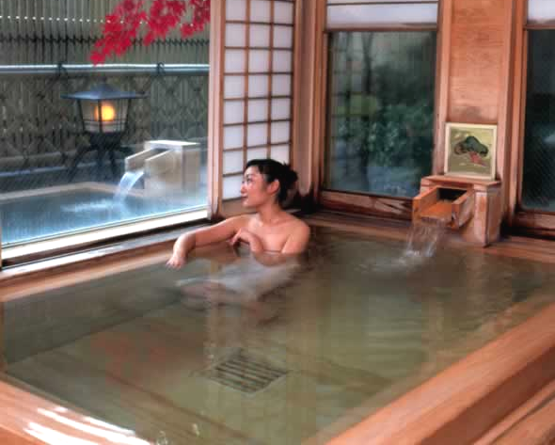
 รับประทานอาหารค่ำ ณ ห้องอาหารของโรงแรม พิเศษ ให้ท่านได้ทานขาปูยักษ์อันขึ้นชื่อของญี่ปุ่น แบบไม่อั้น
พิเศษ! ณ โรงแรมที่พักแห่งนี้ ท่านจะได้สัมผัสกับการอาบน้ำแร่
หรือ เรียกอีกอย่างว่าออนเซ็น เพื่อผ่อนคลายความเมื่อยล้า การอาบน้ำแร่ จะทำให้ เลือดลมดี, ผิวพรรณสดใส, สุขภาพดี, ผ่อนคลายความเมื่อยล้า และยังช่วยในระบบการเผาผลาญของร่างกายอีกด้วย
 พักที่ FUJI HAKONE LAND HOTEL หรือเทียบเท่า
วันที่สาม ภูเขาไฟฟูจิ - นั่งกระเช้าชมหุบเขานรก โอวาคุดานิ - ล่องเรือโจรสลัด ทะเลสาบอาชิ - ทะเลสาบปลาไหล - นาโกย่า (B/L/D)
 รับประทานอาหารเช้า ณ ห้องอาหารของโรงแรม
นำท่านขึ้นสู่ “ภูเขาไฟฟูจิ” ที่ตั้งตระหง่านอยู่เหนือเกาะญี่ปุ่นด้วยความสูง 3,776 เมตรจากระดับน้ำทะเล นำท่านขึ้นชมความงามกันแบบใกล้ชิดยังบริเวณ “ชั้น 5” ของภูเขาไฟฟูจิ (หรือชั้นสูงสุดที่ทางอุทยานฯอนุญาตให้ขึ้นได้ในวันนั้นๆ) เพื่อชมทัศนียภาพโดยรอบของภูเขาไฟที่สามารถมองเห็นทะเลสาบทั้งห้ากระจายอยู่โดยรอบ (ในสภาพอากาศเอื้ออำนวย) นำท่านนั่งกระเช้าชม “หุบเขานรก โอวาคุดานิ” (รวมค่าขึ้นกระเช้า) ซึ่งระหว่างทางท่านจะได้ชมหุบเขาที่ถูกปกคลุมไปด้วยป่าไม้ที่ผสมผสานความงามได้อย่างลงตัว หุบเขาโอวาคุดานิ นั้นเกิดขึ้นจากการปะทุขึ้นมาของภูเขาไฟฮาโกเน่เมื่อหลายพันปีก่อน ทำให้เกิดบ่อน้ำร้อนผุดขึ้นมาจากใต้ดิน น้ำและควันเหล่านี้จะมีส่วนผสมของกำมะถันอยู่ด้วยโดยความร้อนของน้ำที่ผุดขึ้นมานั้นสามารถต้มไข่ให้สุกได้เลยทีเดียว และไข่ที่ต้มจากบ่อนี้เปลือกของไข่จะมีสีดำสนิทซึ่งคนญี่ปุ่นเชื่อกันว่า “กินไข่ดำหนึ่งฟองจะทำให้อายุยืนขึ้นเจ็ดปี”
 รับประทานอาหารกลางวัน ณ ภัตตาคาร
จากนั้นนำท่านเดินทางสู่ “ฮาโกเน่” แหล่งท่องเที่ยวยอดนิยมที่มีภูเขาไฟฟูจิเป็นฉากหลังและมีบ่อน้ำพุร้อนซุกซ่อนอยู่มากมาย นำทุกท่าน “ล่องเรือโจรสลัด” ยังบริเวณ “ทะเลสาบอาชิ” สัมผัสบรรยากาศและชมความงามของทะเลสาบน้ำจืดขนาดใหญ่ที่เกิดจากการระเบิดของภูเขาไฟเมื่อกว่า 3,000 ปีที่แล้ว นำท่านเดินทางสู่ “ทะเลสาบฮามานะ” ทะเลสาบอันเป็นแหล่งเพาะเลี้ยงปลาไหลที่ใหญ่ที่สุด อิสระกับการเลือกซื้อผลิตภัณฑ์ที่ทำมาจากปลาไหล อาทิ พายปลาไหล คุกกี้ปลาไหล ก้างปลาไหลทอดกรอบ ฯลฯ หรือเลือกมุมสวยๆ เก็บภาพเป็นที่ระลึก จากนั้นนำทุกท่านเดินทางสู่เมือง “นาโกย่า”
 รับประทานอาหารกลางค่ำ ณ ภัตตาคาร
 พักที่ TRUSTY NAGOYA HOTEL หรือเทียบเท่า

วันที่สี่ เกียวโต - วัดคิโยมิสี(วัดน้ำใส) - วัดปราสาททอง คินคาคุจิ - รถไฟสายโรแมนติก - ป่าไผ่ - สะพานโทเก็ตสึเคียว – ชินไซบาชิ (B/L/-)
 รับประทานอาหารเช้า ณ ห้องอาหารของโรงแรม
นำทุกท่านเดินทางสู่เมืองเกียวโต จากนั้นนำท่านชม “วัดคิโยมิสึ” วัดที่สร้างขึ้นบนเนินเขาโดยการใช้ท่อนซุงนำมาวางเรียงกันและได้รับการยกย่องให้เป็นมรดกโลกอีกแห่งหนึ่ง นมัสการสิ่งศักดิ์สิทธิ์และดื่ม “น้ำศักดิ์สิทธิ์สามสาย” ที่เชื่อว่าเมื่อดื่มแล้วจะประสบความสำเร็จสามด้านคือ “สุขภาพ อายุยืนยาวและความสำเร็จด้านการศึกษา” อิสระกับการเลือกซื้อของที่ระลึกบนถนนสาย “กาน้ำชา” อาทิเช่นเครื่องปั้นดินเผาสวยๆ ชาเขียว ขนมญี่ปุ่น พวงกุญแจ พัดญี่ปุ่นลายซากุระ ก็สามารถหาซื้อที่นี่ได้เช่นกัน จากนั้นนำท่านเดินทางสู่ “ปราสาททอง” หรือเรียกกันว่า “คินคาคุจิ” ปราสาทที่สร้างขึ้นเพื่อเป็นที่อยู่ของโชกุนในสมัยโบราณ ตั้งตระหง่านกลางสระน้ำ โอบล้อมด้วยสวนสไตล์ญี่ปุ่นโบราณที่ได้รับการดูแลและอนุรักษ์ไว้อย่างดีเยี่ยม ตัวปราสาทโดดเด่นด้วยสีทองส่องประกายระยับยามกระทบแสงอาทิตย์ เงาปราสาททาบลงบนผืนน้ำคล้ายกับมีปราสาทใต้น้ำอีกหนึ่งหลัง ให้ท่านได้เก็บภาพอย่างใกล้ชิดกับตัวปราสาทและบรรยากาศโดยรอบ
 รับประทานอาหารกลางวัน ณ ภัตตาคาร
จากนั้นนำท่านสัมผัส “รถไฟสายโรแมนติก (Sagano Romantic Train)” เสน่ห์ของรถไฟเก่านี้ มีมุมมองที่น่ารื่นรมย์ของทิวทัศน์ ตลอดเส้นทางท่านจะได้ชมความงามของแม่น้ำ Arashiyama และ Kameoka สายลมและแสงแดดผ่านภูเขา หุบเขา ด้วยบรรยากาศสุดโรแมนติก จากนั้นนำท่านชมความสวยงาม ร่มรื่น ของทิวไผ่ อันเขียวขจี นับหมื่นต้นตลอดข้างทาง ณ “สวนไผ่ “ ซึ่งเป็นอีกหนึ่งสถานที่ท่องเที่ยวอันขึ้นชื่อของเมืองเกียวโต จากนั้นนำชม “สะพานโทเก็ตสึเคียว” สะพานที่สวยงาม และเป็นบริเวณที่ชาวญี่ปุ่นชื่นชอบ และเลื่องลือว่าเป็นจุดชมวิวที่ สวยที่สุดอีกแห่งในเกียวโต นำท่านเดินทางสู่ “ชินไซบาชิ” ย่านช้อปปิ้งชื่อดังของเมืองโอซาก้า เพลิดเพลินกับการช้อปปิ้งไร้ชีดจำกัดบนถนนความยาวกว่า 2 กิโลเมตร ซึ่งมีร้านค้าและห้างสรรพสินค้าเรียงรายกันตลอดสองข้างทาง กับสินค้ามากมาย ทั้งเสื้อผ้าเก๋ๆ กระเป๋าน่ารักๆ รองเท้าแฟชั่นสวยๆ เครื่องสำอาง และสินค้า IT ทั้งหลาย Ipod กล้อง นาฬิกา Mp3 มีให้เลือกและชมกันมากมายหลากหลายแบบบนถนนเส้นนี้
รับประทานอาหารเย็นแบบอิสระ เพื่อให้ท่านได้ใช้เวลาช้อปปิ้งอย่างคุ้มค่า (ไม่รวมค่าอาหาร)
 พักที่ KKR OSAKA HOTEL หรือเทียบเท่า
วันที่ห้า ปราสาทโอซาก้า(ด้านนอก) -ย่านเท็มโปซาน - นารา - วัดโทไดจิ - เอออนพลาซ่า - สนามบินคันไซ - กรุงเทพฯ (B/-/-)
 รับประทานอาหารเช้า ณ ห้องอาหารของโรงแรม
จากนั้นเดินทางสู่ “ปราสาทโอซาก้า" (ชมด้านนอกไม่รวมค่าเข้าปราสาท) หรือ ปราสาทที่มีฉายาว่า ปราสาทนกกระสาขาว สร้างขึ้นเพื่อเป็นที่อยู่ของเจ้าเมืองในสมัยโบราณ ตัวปราสาทนั้นตั้งอยู่บนเนินเขาที่ได้มีการสำรวจและพบว่าเคยเป็นที่ตั้งของพระราชวังโบราณมาก่อน ล้อมรอบด้วยกำแพงหินแกรนิตขนาดมหึมา และคูน้ำขนาดใหญ่ เพื่อป้องกันการรุกรานจากข้าศึก
นำท่านเดินทางสู่ “ย่านเท็มโปซาน” ให้ท่านได้สัมผัสบรรยากาศสบายๆ อันสุดแสนโรแมนติกริมอ่าวโอซาก้า ซึ่งจะมีทั้ง สวนสนุก ชิงช้าสวรรค์ขนาดใหญ่, ช้อปปิ้งมอลล์, อะควาเรี่ยม, พิพิธภัณฑ์ และสวนสาธารณะ ให้ท่านได้ผ่อนคลายอารมณ์และร่างกาย จนถึงเวลานัดหมาย (ไม่รวมค่าเข้าชมและเครื่องเล่นต่างๆ)
นำท่านเดินทางสู่เมืองนารา เมืองหลวงเก่าของญี่ปุ่น เพื่อชม “วัดโทไดจิ” สร้างขึ้นในปี 743 เพื่อแสดงบุญญาธิการของพระจักรพรรดิญี่ปุ่น ผ่านซุ้มประตู “นันไดมง” ที่ใช้เสารองรับถึง 18 ต้น ด้านล่างมี “ทวารบาล ที่แกะสลักจากไม้ได้อย่างวิจิตร งดงาม เข้าชม “วิหารไม้ที่ใหญ่ที่สุดในโลก” ภายในเป็นที่ประดิษฐานของ “พระไวโรจนะ” ที่มีความสูง 16 เมตรและหนักถึง 500 ตัน ตัววิหารหลังปัจจุบันถูกสร้างขึ้นใหม่ในปี 1706 เนื่องจากของเดิมนั้นถูกไฟไหม้ โดยมีขนาดเพียง1 ใน 3 ของวิหารหลังเดิม และระหว่างทางเดินสู่วิหารแห่งนี้ และเพลิดเพลินกับความน่ารักและการป้อนอาหารให้กับฝูงกวางมากมายที่ปล่อยให้อยู่ตามธรรมชาติที่ “สวนกวาง” เดินทางสู่ “เอออนพลาซ่า” ศูนย์รวมแห่งสินค้าชั้นนำนานาชนิด อาทิ นาฬิกา, กล้อง, กระเป๋า, รองเท้า, เสื้อผ้า เป็นต้น และยังมี “ร้าน 100 เยน” สินค้าทีมีคุณภาพดีจากประเทศญี่ปุ่นแต่ราคาแสนจะถูก เพื่อให้ท่านได้ช้อปปิ้ง และเลือกซื้อของฝากอย่างเต็มที่ก่อนเดินทางกลับอิสระให้ท่านได้เพลิดเพลินกับการ “เลือกชมและซื้อ” สินค้าที่สามารถเลือกไปเป็นฝากคนทางบ้านได้ตามอัธยาศัย สมควรแก่เวลา เดินทางสู่ “สนามบินคันไซ” เพื่อเตรียมตัวเดินทางกลับ
รับประทานอาหารกลางวันและอาหารเย็นแบบอิสระ เพื่อให้ท่านได้ใช้เวลาช้อปปิ้งอย่างคุ้มค่า (ไม่รวมค่าอาหาร)
วันที่หก สนามบินคันไซ - กรุงเทพฯ
00.30 น. เหิรฟ้าสู่เมืองไทย โดยสายการบินไทย เที่ยวบินที่ TG 673
04.20 น. เดินทางถึงเมืองไทย พร้อมกับความประทับใจเต็มเปี่ยม
หมายเหตุ : รายการต่างๆ สามารถเปลี่ยนแปลงได้ตามความเหมาะสม เนื่องจากสภาวะอากาศ, การเมือง, สายการบิน เป็นต้น
โดยมิต้องแจ้งให้ทราบล่วงหน้า โดยบริษัทจะคำนึงถึงความสะดวกของผู้เดินทางเป็นสำคัญ

กำหนดการเดินทาง 21-26 ตุลาคม 2556 (วันปิยะมหาราช)
อัตราค่าบริการ สำหรับคณะ 30 ท่านขึ้นไป
ผู้ใหญ่ | 44,900 บาท
เด็ก มีเตียง | 42,900 บาท
เด็ก ไม่มีเตียง | 40,900 บาท
พักเดี่ยวจ่ายเพิ่ม (จากราคาผู้ใหญ่) | 6,000 บาท

อัตราค่าบริการนี้รวม
- ตั๋วเครื่องบินไป-กลับ ตามเส้นทางและสายการบินที่ระบุในโปรแกรม (ชั้นทัศนาจร)
- ค่าภาษีสนามบินทุกแห่งตามรายการทัวร์
- ค่าธรรมเนียมน้ำมันที่สายการบินเรียกเก็บ (คำนวณ ณ วันที่ 21/6/2556)
- ค่าอาหาร, ค่าเข้าชม และค่ายานพาหนะทุกชนิด ตามที่ได้ระบุไว้ในรายการ
- โรงแรมที่พักตามระบุไว้ในรายการ หรือในระดับเดียวกัน (พักห้องละ 2 หรือ 3 ท่าน)
- ค่าประกันอุบัติเหตุในระหว่างการเดินทาง วงเงินท่านละ 1,000,000 บาท (กรณีเสียชีวิต)
- ค่าใช้จ่ายของมัคคุเทศก์ท้องถิ่นคอยอำนวยความสะดวกตลอดการเดินทาง

อัตราค่าบริการนี้ไม่รวม
- ค่าภาษีมูลค่าเพิ่ม 7% และค่าภาษีหัก ณ ที่จ่าย 3%
- ค่าทำหนังสือเดินทาง / ต่อหน้าเล่มหนังสือเดินทาง
- ค่าใช้จ่ายส่วนตัว อาทิ ค่าโทรศัพท์, ค่าซักรีด, ค่าเครื่องดื่มในห้องพัก และค่าอาหารที่สั่งมาในห้องพัก เป็นต้น
- ค่าอาหารและเครื่องดื่มที่สั่งพิเศษในร้านอาหาร นอกเหนือจากที่บริษัทจัดให้ ในรายการทัวร์
- ค่าน้ำหนักของกระเป๋าเดินทางในกรณีที่เกินกว่าสายการบินกำหนด (20 กิโลกรัมต่อท่าน)
- ค่าทำใบอนุญาตที่กลับเข้าประเทศของคนต่างชาติ หรือ คนต่างด้าว
- ค่าเปลี่ยนแปลงตั๋ว สำหรับผู้ที่ ไปและ/หรือกลับ ไม่พร้อมพร้อมคณะ
- ค่าธรรมเนียมน้ำมันที่ทางสายการบินอาจมีการเรียกเก็บเพิ่มเติมในภายหลัง
- ค่าวีซ่าเข้าประเทศญี่ปุ่น ประเภทท่องเที่ยวระยะสั้น (สำหรับผู้ถือหนังสือเดินทางไทย)

เงื่อนไขการสำรองที่นั่ง / ชำระเงิน / การยกเลิก
- กรุณาจองทัวร์ล่วงหน้าอย่างน้อย 30 วัน ก่อนการเดินทาง พร้อมชำระมัดจำท่านละ 5,000 บาท
- ส่วนที่เหลือชำระก่อนการเดินทางไม่น้อยกว่า 10 วัน มิฉะนั้นถือว่าท่านยกเลิกการเดินทางโดยอัตโนมัติ
- กรณียกเลิกการเดินทาง 8-15 วันก่อนเดินทาง หักมัดจำท่านละ 5,000 บาท
- กรณียกเลิกการเดินทางไม่เกิน 7 วันก่อนเดินทาง ทางบริษัทฯ ขอสงวนสิทธิ์ในการหักค่าใช้จ่ายที่เกิดขึ้นจริง และจะคืนส่วนที่เหลือให้กับท่านซึ่งอาจจะได้เฉพาะค่าตั๋วเครื่องบินเท่านั้น (ขอสงวนสิทธิ์ตามแต่ละสายการบินนั้นๆ)
- เนื่องด้วยไม่ต้องยื่นวีซ่าเข้าประเทศญี่ปุ่น ทางบริษัทฯ จะไม่ทำการเก็บเอกสารจริงใดๆ
เพียงแต่ส่ง สำเนาหน้าพาสปอร์ตที่ชัดเจน และมีอายุเหลือการใช้งานไม่น้อยกว่า 6เดือน
พร้อมระบุห้องนอน ควรแจ้งพร้อมสำรองที่นั่ง หรือ 15วันก่อนการเดินทาง เป็นอย่างช้า

เงื่อนไขและข้อกำหนดอื่นๆ
- บริษัทฯ ขอสงวนสิทธิ์เปลี่ยนแปลงราคาในกรณีที่มีผู้ร่วมเดินทางไม่ถึงจำนวนที่ระบุ
- กรณีท่านมีการเดินทางด้วยตั๋วเครื่องบินภายในประเทศต้องรบกวนแจ้งให้กับเราทราบ ณ วันที่สำรองที่นั่ง หากไม่มีการแจ้งเรื่องไว้ จะไม่สามารถเรียกร้องค่าเสียหายที่เกิดขึ้นจากตั๋วเครื่องบินดังกล่าวได้
- บริษัทฯ ขอสงวนสิทธิเก็บค่าภาษีสนามบินทุกแห่งและภาษีตั๋วทุกชนิดเพิ่ม หากสายการบินปรับขึ้นก่อนวันเดินทาง
- หากท่านไม่เดินทางกลับพร้อมคณะทัวร์ ตั๋วเครื่องบินขากลับซึ่งยังไม่ได้ใช้ ไม่สามารถนำมาขอคืนเงินได้
- ในระหว่างการท่องเที่ยวนี้ หากท่านไม่ใช้บริการใดๆ ไม่ว่าทั้งหมดหรือบางส่วน ถือว่าท่านสละสิทธิ์ ไม่สามารถเรียกร้องขอคืนค่าบริการได้
- ค่าบริการที่ท่านชำระกับทางบริษัทฯ เป็นการชำระแบบเหมาขาด และทางบริษัทฯได้ชำระให้กับบริษัทฯ ตัวแทนแต่ละแห่งแบบเหมาขาดเช่นกัน ดังนั้นหากท่านมีเหตุอันใดที่ทำให้ท่านไม่ได้ท่องเที่ยวพร้อมคณะตามรายการที่ระบุไว้ ท่านจะขอคืนค่าบริการไม่ได้
- ทางรัฐบาลญี่ปุ่นได้ประกาศยกเว้นวีซ่าเข้าประเทศญี่ปุ่นให้กับคนไทยที่มีวัตถุประสงค์เพื่อการพำนักระยะสั้นในประเทศญี่ปุ่นนั้น ทางรัฐบาลญี่ปุ่นได้ประกาศเริ่มบังคับใช้ในวันที่ 1 กรกฏาคม พ.ศ.2556 และสามารถพำนักในประเทศญี่ปุ่นได้ 15 วัน (หากผู้ยื่นประสงค์จะพำนักในประเทศญี่ปุ่นเกิน 15 วัน หรือไปทำงาน หรือมีวัตถุประสงค์อื่นๆ จะต้องยื่นขอวีซ่าตามปรกติ)
- หากท่านถูกเจ้าหน้าที่ตรวจคนเข้าเมืองของประเทศนั้นๆ ปฏิเสธการเข้า-ออกเมือง ด้วยเหตุผลใดๆ ก็ตาม ถือเป็นเหตุผลซึ่งอยู่นอกเหนืออำนาจและความรับผิดชอบของบริษัทฯทางบริษัทฯ ขอสงวนสิทธิ์ที่จะไม่คืนเงินบางส่วนหรือทั้งหมด
- หากท่านถูกปฏิเสธการเข้า-ออกเมือง ไม่ว่าประเทศใดจนทำให้ท่านไม่สามารถเดินทางต่อไปได้ คณะทัวร์ท่านอื่นๆ รวมถึงไกด์จะไม่สามารถรอท่าน ณ สนามบินได้ จำเป็นต้องออกเดินทางตามโปรแกรมที่วางไว้ แต่ทางตัวแทนบริษัทฯ จะทำหน้าที่ประสานงานและเจ้าหน้าที่จะทำการติดต่อช่วยเหลือท่านเป็นระยะ
- บริษัทฯ จะไม่รับผิดชอบในกรณีที่กองตรวจคนเข้าเมืองของประเทศไทยงดออกเอกสารเข้าเมืองให้กับชาวต่างชาติ หรือ คนต่างด้าวที่พำนักอยู่ในประเทศไทย แต่จะทำหน้าที่ช่วยเหลือเจรจา แต่อำนาจสิทธิ์ขาดเป็นของทางกองตรวจคนเข้าเมือง
- บริษัทฯ ขอสงวนสิทธิ์ที่จะไม่รับผิดชอบต่อค่าใช้จ่ายใดๆ ในกรณีที่เกิดเหตุสุดวิสัย เช่น การยกเลิกหรือล่าช้าของสายการบิน, อุบัติเหตุ, ภัยธรรมชาติ, การนัดหยุดงาน, การจลาจล หรือสิ่งของสูญหายตามสถานที่ต่าง ๆ ที่เกิดเหนืออำนาจควบคุมของบริษัทฯ
- บริษัทฯ จะทำหน้าที่เป็นตัวแทนในการเรียกร้องค่าชดใช้จากสายการบิน, โรงแรมหรือบริษัทขนส่งเมื่อเกิดการสูญหายของ สัมภาระระหว่างการเดินทาง แต่จะไม่รับผิดชอบต่อการสูญหายดังกล่าว
- บริษัทฯ ขอสงวนสิทธิ์ที่จะเปลี่ยนแปลงรายการทัวร์ตามความเหมาะสม และสถานการณ์ต่างๆ ทั้งนี้ทางบริษัทฯ จะยึดถือและคำนึงถึงความปลอดภัย รวมถึงประโยชน์สูงสุดของลูกค้าส่วนมากเป็นสำคัญ
- เมื่อท่านตกลงชำระเงินไม่ว่าทั้งหมดหรือบางส่วนกับทางบริษัทฯ จะถือว่าท่านได้ยอมรับในเงื่อนไขข้อตกลงต่างๆ แล้ว

พิเศษ จากเรา
- ราคาที่นำเสนอพิเศษสุดกว่าที่อื่น แต่มากด้วยคุณภาพกว่ามากมาย
- มีการชี้แนะสินค้าที่ควรซื้อให้ในราคาถูก ๆ ไม่มีจุดประสงค์ในการพาไปเชือดเหมือนทัวร์ทั่วไป
- เราแจกหมวก ให้คนละ 1 ใบ
- แจกกระเป๋าใส่ปากกาดินสอให้ 1 ใบ
- แจก ยาหม่องน้ำ ให้ 1 ขวด
- แจก พัดมือถือ คนละ 1 อัน 555

สนใจในการจอง
โอนเงินมัดจำ ในการจอง ทัวร์ คนละ 10,000 บาท
ชำระส่วนที่เหลือให้หมดก่อน 15 วัน ของวันเดินทาง
โอนมาที่ ธนาคารใด ธนาคารหนึ่ง ในนาม สมปอง เจนชัยจิตรวนิช
ธนาคาร กรุงศรีอยุธยา สาขา สี่แยกวังหิน บัญชีกระแสรายวัน เลขที่บัญชี 2140013280
ธนาคาร กสิกรไทย สาขา รัชดา-ห้วยขวาง ในบัญชีกระแสรายวัน เลขที่บัญชี 089-1069251
ธนาคาร ไทยพาณิชย์ สาขาย่อย เซ็นทรัลปิ่นเกล้า บัญชี ออมทรัพย์ เลขที่ 183-2 10718-9
ธนาคาร กรุงเทพ สาขาย่อย เซ็นทรัล ปิ่นเกล้า บัญชีออมทรัพย์ เลขที่ 095-0-20209-3

หลังการโอนเงิน
กรุณา ส่งหลักฐานต่างๆ ที่แจ้งไว้ด้านล่างนี้ มาที่............
- Fax 02-9481866, 02-9482065 รอสัญญาณ แฟกต์
- หรือ สแกนหลักฐาน ส่งมาที่ อีเมล์ jenchai624@hotmail.com
- สำเนาการโอนเงิน
- เบอร์โทรติดต่อกลับ ของ ผู้จอง และเพื่อนร่วมทาง
- กำหนดวันเดินทาง / ทริปที่ไป / วันเดินทาง
- หากไปต่างประเทศ ขอสำเนาพาสปอต
- สำเนาบัตรประชาชน กรณี ยังไม่มีพาสปอตในขณะนั้น ( ใช้ในการจองตั๋วเครื่องบิน )

สมปอง ทัวร์ /
ใบอนุญาตประกอบธุรกิจการท่องเที่ยว เลขที่ 11 / 05588
Website : www.programtour.com
Email : jenchai624@hotmail.com
Chat : msn : jenchai624@hotmail.com
Chat : Skype : jenchai624
Office 1 : : ตลิ่งชัน 02-8867018-9
Office 2 : รามอินทรา : 02-9481866
Mobile : ไทย : 089-9246304, 087-5149753,
Mobile : เวียดนาม : 091-6003612

